

Guía de Estudio

1° Año – 2° Cuatrimestre

Parcial I

**PROGRAMACIÓN II**

**Índice**

Parcial I 2

Enunciado: 2

# Parcial I

## Enunciado:

Se necesita desarrollar una aplicación que permita registrar **recetas de cocina** de un conocido restaurant. Para ello Ud. dispone de un proyecto incompleto que deberá completar, comprimir y adjuntar a la tarea configurada en UVS para esta instancia de evaluación.

Se pide:

* Crear una base de datos en su servidor local y ejecutar el script: db_recetas.sql
* Crear las clases necesarias del modelo de dominio que se muestra en la siguiente figura:

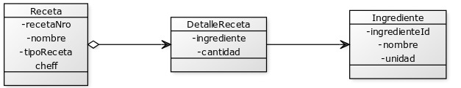

* Definir una capa de acceso que permita consultar ingredientes y registrar los datos completos de una receta de cocina.
* 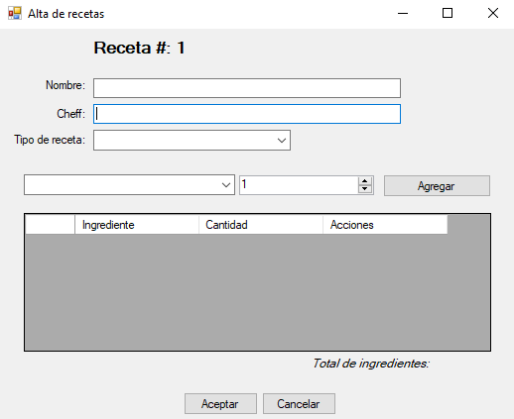Apartir de la siguiente interfaz de usuario, realizar las validaciones necesarias y programar los eventos necesarios para poder dar de alta un receta:
* Al cargar el formulario se deberá tener el combo de ingredientes cargado según los registros de la tabla **Ingredientes**
* Se deberá informar como N° de receta el número total de recetas registradas hasta el momento + 1
* Deberá validar los campos obligatorios según la definición de campos de tabla **Recetas**
* Deberá validar que un mismo ingrediente no puede figurar más de una vez como detalle de receta.
* Al confirmar deberá controlar que se hayan ingresado datos de al menos como mínimo 3 ingredientes. Caso de cumplir informar con un mensaje: “Ha olvidado ingredientes?”
* Deberá indicar la navegación de los componentes de arriba hacia abajo.
* Al registrar una receta se deberá mostrar un mensaje de confirmación y la pantalla deberá quedar lista para una nueva carga.
* En todo momento deberá mostrar el total de ingredientes ingresados como detalle de la receta.
* Deberá garantizar que la receta siempre se graba completa o no se graba.

Éxitos

Programación II.